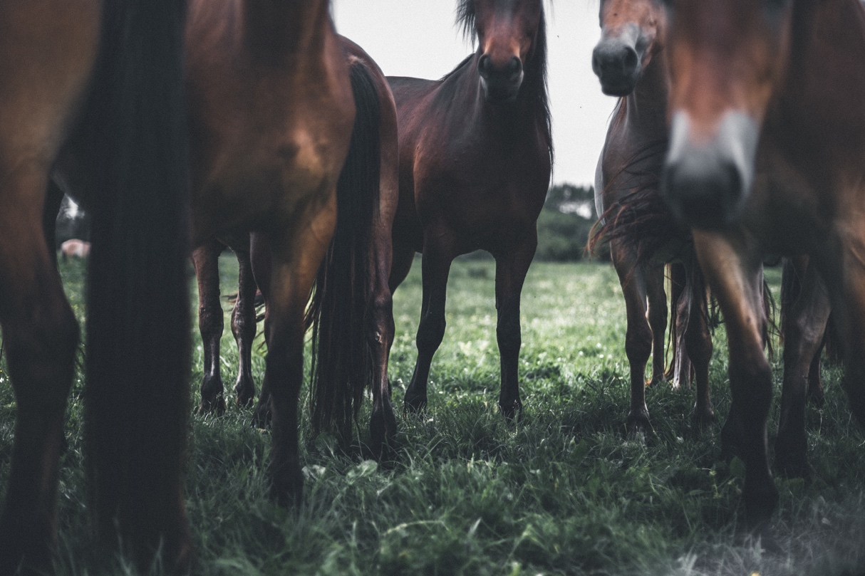
Plats för föreningens logotype eller egen bild

Stadgar för

Xx Ridklubb / förening

Bildad: xx xx
Stadgarna fastställda/ändrade av årsmöte den ______

enligt Svenska Ridsportförbundets normalstadgar fastställda
av förbundsstyrelsen 2005 och reviderade av förbundsstyrelsen den 16 oktober 2020

1 kap Allmänna bestämmelser

§ 1 Ändamål

Föreningens fullständiga namn

………………………………………………………………………………………………………………………………………….
är en ideell förening som är ansluten till Svenska Ridsportförbundet (SvRF), och därigenom ansluten till Sveriges Riksidrottsförbund (RF).

Föreningen är en sammanslutning av för ridsporten intresserade med ändamål att bl a främja ridningen på sätt som anges i SvRFs stadgar, samt med särskild målsättning att

………………………………………………………………………………………………..............................................................

§ 2 Säte m.m.

Föreningen har sin hemort/säte i …………………………………………………………………………. kommun

Föreningens organisationsnummer ……………………………………………………………………………………

§ 3 Sammansättning, tillhörighet m.m.

Föreningen består av de fysiska personer som upptagits som medlemmar i föreningen.

Genom medlemskap i SvRF blir föreningen även medlem i SvRFs distriktsförbund (SDF), samt i det distriktsförbund inom RF (DF) inom vars område föreningens hemort är belägen.

(SDFs och DFs namn skrivs ut i föreningens stadgar)

………………………………………………………………………………………………………………………………………………..

Föreningen är skyldig att följa RFs och nämnda organisationers stadgar, tävlingsregler och beslut fattade av dessa organ.

På begäran av RF, SvRF, DF eller SDF-styrelse är föreningen skyldig att ställa föreningens handlingar till förfogande samt lämna av dessa organ begärda uppgifter.

§ 4 Beslutande organ

Föreningens beslutande organ är allmänt möte (årsmöte) eller extra allmänt möte och styrelsen.

§ 5 Verksamhets- och räkenskapsår

Föreningens verksamhets- och räkenskapsår ska vara kalenderår.

§ 6 Firmateckning

Föreningens firma tecknas, förutom av styrelsen gemensamt, av ordföranden eller vice ordföranden i förening med annan styrelseledamot eller på annat sätt som styrelsen beslutar.
Den som genom delegation fått fullmakt att företräda föreningen ska återrapportera till styrelsen.

§ 7 Stadgeändring

Förslag till stadgeändring ska avges skriftligen av enskild medlem eller av styrelsen. För stadgeändring fordras beslut av ett enhälligt årsmöte eller extra allmänt möte
eller med minst 2/3 av antalet avgivna röster vid två på varandra, med minst en månads mellanrum, följande allmänna möten varav det ena årsmöte.

Ändring av stadgarna ska godkännas av SvRFs styrelse eller av utskott till vilket förbundsstyrelsen delegerat denna uppgift.

§ 8 Tvist/Skiljeklausul

Talan i tvist där parterna är enskild medlem, förening, SDF, DF, SF eller RF får inte väckas i allmän domstol. Sådan tvist ska, utom i de fall då annan särskild ordning är föreskriven i RFs eller SFs stadgar, avgöras enligt ett av RS fastställt reglemente för idrottens skiljenämnd.

§ 9 Upplösning

För föreningens upplösning fordras beslut av två på varandra med minst en månads mellanrum följande allmänna möten varav det ena årsmöte. Vidare fordras att minst 2/3 av de närvarande röstberättigade är eniga om beslutet. I beslut om upplösning av föreningen ska anges att föreningens tillgångar ska användas till bestämt ridsportfrämjande ändamål.
Beslutet, tillsammans med kopior av styrelsens och årsmötets protokoll i ärendet, samt revisionsberättelse och balans- och resultaträkningar, ska omedelbart tillställas SvRF.

Kap 2 Föreningens medlemmar

§ 10 Medlemskap

Fysisk person, som ansöker om medlemskap och erlägger årsavgift antas som medlem.
Beslut om medlemskap fattas av styrelsen eller av den som styrelsen delegerat beslutanderätten till. Medlemskapet gäller tills vidare.

Ansökan om medlemskap får endast avslås om det kan antas att sökanden kommer att motarbeta föreningens ändamål, idrottens och ridsportens värdegrund eller på annat sätt skada föreningens intressen. Beslut om att avslå medlemskap fattas av styrelsen. Innan sådant beslut fattas ska personen ifråga ges tillfälle att yttra sig över de omständigheter som är anledningen till att medlemskapet ifrågasätts. I beslutet ska skälen redovisas samt anges hur den medlemssökande ska gå tillväga för att överklaga beslutet. Beslut ska inom tre dagar för dagen för beslutet sändas till den som fått avslag på medlemsansökan.

Behandling av personuppgifter
Medlem godkänner genom sitt medlemskap att föreningen får behandla personuppgifter i syfte att bedriva ändamålsenlig verksamhet i enlighet med Dataskyddsförordningen, GDPR.

§ 11 Avgifter

Medlem erlägger en årsavgift, vars storlek, efter förslag av styrelsen, årligen fastställs av årsmötet. Årsavgiften ska erläggas på sätt som styrelsen beslutar.

§ 12 Utträde

Medlem som under ett helt år underlåtit att betala sin årsavgift får anses ha begärt utträde ur föreningen. Därmed har medlemskapet upphört. När medlemskapet upphört ska personen underrättas om detta.

Medlem som av annan anledning önskar utträda ur föreningen ska skriftligen anmäla detta till styrelsen och anses därmed omedelbart ha lämnat föreningen.
Erlagd årsavgift återbetalas inte.

§ 13 Uteslutning

Medlem får uteslutas om medlemmen har försummat att betala av föreningen beslutade avgifter till föreningen, motarbetat dess verksamhet eller ändamål, brutit mot ridsportens värdegrund, brutit mot föreningens stadgar eller annars skadat föreningen.

Uteslutning gäller tills vidare. Beslut om uteslutning får dock begränsas till viss tid. Sådan tidsbegränsning får som mest omfatta sex månader från beslutsdagen. Om tillräckliga skäl för uteslutning inte föreligger får föreningen i stället meddela medlemmen en varning.

Beslut om uteslutning eller varning får inte fattas utan att medlemmen inom viss av styrelsen angiven tid, minst 14 dagar, fått tillfälle att yttra sig över de omständigheter som föranlett att medlemskapet ifrågasätts.

I beslut om uteslutning eller varning ska skälen redovisas samt anges vad medlemmen ska iaktta för överklagande av beslutet. Beslut ska inom tre dagar från dagen för beslutet skickas till medlemmen.

Återkallelse av ryttarlicens
Ryttarlicens kan återkallas enligt SvRFs stadgar

§ 14 Överklagande

Beslut om vägrat medlemskap, medlemskapets upphörande eller varning får överklagas till SvRF enligt reglerna i 15 kap RFs stadgar.

Kap 3 Allmänna möten

§ 15 Tidpunkt och kallelse

Årsmötet, som är föreningens högsta beslutande organ, hålls före utgången av februari månad. Förhandsmeddelande om tid och plats för mötet ska utfärdas minst en månad i förväg på sätt som styrelsen bestämmer. Kallelse till årsmöte utfärdas minst 10 dagar i förväg på sätt som styrelsen beslutar.

Förslag (motion) från enskild medlem att tas upp till behandling på årsmötet ska skriftligen vara styrelsen tillhanda senast tre veckor före årsmötet. Styrelsen ska till årsmötet avge skriftligt yttrande över motionerna.

Verksamhets- och förvaltningsberättelser, revisorernas berättelse, verksamhetsplan och budget, styrelsens förslag och inkomna motioner med styrelsens yttrande ska finnas tillgängliga för medlemmarna senast en vecka före årsmötet. I kallelsen ska anges var dessa handlingar finns tillgängliga.

§16 Sammansättning och beslutsförhet

Årsmötet består av närvarande röstberättigade medlemmar. Röstning genom ombud (fullmakt) får inte förekomma.
Årsmötet är beslutsfört med de röstberättigade medlemmar som är närvarande på mötet.

§17 Rösträtt

Vid årsmöte samt extra allmänt möte som hålls senast den sista februari äger varje medlem som fyllt 15 år en röst om årsavgiften för föregående eller pågående räkenskapsår erlagts minst en månad före mötet.

Vid extra allmänt möte som hålls efter den sista februari äger varje medlem som fyllt 15 år en röst, om årsavgiften för pågående räkenskapsår erlagts minst en månad före mötet.

§ 18 Ärenden vid årsmöte

Vid årsmöte ska följande ärenden behandlas och protokollföras:
1. Mötets öppnande
2. Fastställande av röstlängd
3. Val av ordförande för mötet
4. Anmälan av styrelsens val av sekreterare vid årsmötet
5. Val av protokolljusterare och rösträknare
6. Fastställande av föredragningslista
7. Fastställande av om mötet blivit utlyst på rätt sätt
8. Behandling av verksamhets- och förvaltningsberättelser
9. Revisorernas berättelse
10. Fastställande av balans- och resultaträkning
11. Fråga om ansvarsfrihet för styrelsen
12. Fastställande av verksamhetsplan och budget för kommande verksamhetsår
13. Fastställande av årsavgift för nästkommande år
14. Övriga ärenden som enligt 15 § kan upptas till beslut på årsmöte.
15. Beslut om antal styrelseledamöter och suppleanter inom ramen för det i 24 § andra
stycket angivna antalet
16. Val av ordförande för föreningen
17. Val av övriga styrelseledamöter och suppleanter
18. Fastställande av ungdomsledamot jämte personlig suppleant utsedda av
ungdomssektionen
19. Fastställande av eventuella sektioner förutom ungdomssektion (27 §)
20. Val av två revisorer och en revisorssuppleant eller registrerat revisionsbolag
21. Beslut om antalet ledamöter i valberedningen
22. Val på ett år av ordförande och ledamöter i valberedningen
23. Val av ombud till SvRFs och distriktets allmänna möten och eventuella andra möten där föreningen har rätt att representera med ombud.
24. Sammanträdets avslutande.

§ 19 Valbarhet

Valbar till styrelsen och valberedningen är röstberättigad medlem i föreningen. Arbetstagare inom föreningen får dock inte väljas till ledamot eller suppleant av styrelsen, valberedningen eller till revisor i föreningen.
Med arbetstagare jämställs den som har en stor del av sin utkomst grundat på en ekonomisk relation till föreningen. Detsamma ska gälla den som i övrigt kan anses vara jävig.

§ 20 Extra allmänt möte

Styrelsen kan kalla medlemmarna till extra allmänt möte. Styrelsen är skyldig att kalla till extra allmänt möte när en revisor eller minst 10 % av de röstberättigade medlemmarna begär det. Sådan begäran ska vara skriftlig och innehålla skälen för begäran. Styrelsen är skyldig att anordna extra allmänt möte senast en månad efter det att sådan begäran inkommit. Extra allmänt möte som hålls med anledning av förslag om stadgeändring ska anordnas senast två månader efter det att begäran inkommit.
Kallelse med föredragningslista ska utfärdas minst 10 dagar i förväg på sätt som styrelsen beslutar. I kallelsen ska tydligt framgå det eller de ärenden som föranleder mötet. Underlåter styrelsen att kalla till extra allmänt möte får de som gjorde framställningen utlysa extra allmänt möte enligt ovan. Vid extra allmänt möte skall punkterna 1-7, 24 i 18 § förekomma samt ärende för vilket eller vilka mötet sammankallats. Andra ärenden får inte förekomma.

§ 21 Beslut och omröstning vid allmänt möte

Omröstning sker öppet, dock ska personval ske med sluten omröstning (votering) om röstberättigad medlem begär det. Kolla Samtliga ärenden utom de i § 7 och 9 avgörs genom enkel röstövervikt. Vid omröstning som inte avser personval, gäller vid lika röstetal den mening som biträds av ordföranden om denne är röstberättigad. Är ordföranden inte röstberättigad ska lotten avgöra.
Vid personval ska i händelse av lika röstetal lotten avgöra.

Kap 4 Valberedning

§ 22 Valberedningen

Valberedningen består av ordförande, tillika sammankallande, och ……… antal övriga ledamöter valda av årsmötet. Valberedningen bör bestå av olika kön och olika åldersgrupper ska vara representerade. Ledamöterna väljs av årsmötet för perioden t o m nästa årsmöte. Valberedningen ska sammanträda när ordföranden eller minst halva antalet ledamöter så bestämmer.

Senast 14 dagar före mötet får medlemmar till valberedningen avge förslag på personer för valen under 18 §. Senast en vecka före mötet ska valberedningen meddela röstberättigade medlemmar sitt förslag samt namnen på de personer som i övrigt föreslagits inför valberedningen. Ytterligare kandidatnominering kan äga rum på mötet. Alla föreslagna kandidater ska ha accepterat nomineringen.

Kap 5 Revision

§ 23 Revisorer och revision

För granskning av föreningens räkenskaper och styrelsens förvaltning ska utses två revisorer och en suppleant eller registrerat revisionsbolag. Revisorerna utses av årsmötet och ska vara oberoende av dem de har att granska.

Kap 6 Styrelsen

§ 24 Styrelsen

Styrelsen ska bestå av ordförande samt lägst ……. och högst ……. ordinarie ledamöter samt lägst ……. och högst ….. suppleanter. I antalet ordinarie ledamöter ingår en av ungdomssektionen utsedd ungdomsledamot med personlig suppleant. Styrelsen ska bestå av olika kön. Mandattiden gäller två år från årsmöte till årsmöte. Mandattiden för ordförande är ett eller två år. Mandattiden för suppleanter är ett år med undantag av personliga suppleanter vars mandattid följer ordinarie ledamot. Halva antalet styrelseledamöter väljs vid varje årsmöte.

Styrelsen utser inom sig vice ordförande och sekreterare. Styrelsen får utse adjungerad ledamot. Sådan ledamot har yttrande- och förslagsrätt men inte rösträtt. Adjungerad ledamot får även utses till särskild befattning inom styrelsen.
Styrelsen är beslutsför när samtliga ledamöter kallats och då minst halva antalet ledamöter är närvarande. Beslut fattas med enkel röstövervikt. Vid lika röstetal har ordföranden utslagsröst.
Styrelsen ska sammanträda på kallelse av ordföranden. Ordföranden är skyldig att kalla till sammanträde då minst två ledamöter så begär. Kallelse ska ske skriftligen och kallelsetiden ska vara lägst en vecka. Samtliga ordinarie ledamöter ska kallas.
Vid styrelsesammanträde ska föras protokoll som undertecknas av protokollföraren och justeras av mötets ordförande och utsedd justeringsperson. Avvikande mening ska antecknas i protokollet.

§ 25 Styrelsens åligganden

Styrelsen ska – inom ramen för SvRFs, RFs och dessa stadgar – svara för föreningens verksamhet och tillvarata medlemmarnas intressen.
Det åligger styrelsen att särskilt tillse att föreningen
• Följer gällande författningar och andra bindande regler
• Följer ridsportens värdegrund
• I enlighet med lagen (2013:852) om registerkontroll av personer som ska arbeta med barn begär att den som anställs eller erhåller uppdrag inom föreningen, om arbetet eller uppgifterna som personen erbjuds eller tilldelas innebär direkt och regelbunden kontakt med barn, visar upp ett utdrag enligt lagen (1998:620) om belastningsregister.
• Uppfyller SvRFs krav på god hästhållning och säkerhet för människor och hästar.
Vidare åligger det styrelsen att:
• Verka för föreningens ändamål
• Verkställa beslut fattade av allmänna möten
• Planera, leda och fördela arbetet inom föreningen
• Handha och ansvara för föreningens medel
• Tillse att fullständiga räkenskaper förs samt att upprätta verksamhets- och förvaltningsberättelser och senast tre veckor före årsmöte underställa dessa för revisorernas granskning
• Bestämma dag och plats för allmänna möten och förbereda de ärenden som ska behandlas vid allmänna möten
• Varje kalenderår snarast efter ordinarie årsmöte eller, i förekommande fall, extra allmänt möte hos SvRF (i idrottonline) registrera namn och kontaktuppgifter till styrelseledamöter och firmatecknare
• Företräda föreningen inför myndigheter och organisationer m fl om inte särskilda ombud är utsedda för detta
• Övervaka stadgarnas efterlevnad

§ 26 Särskilda bestämmelser
Utöver vad som framgår av dessa stadgar har föreningen de uppgifter, skyldigheter och rättigheter som framgår av SDFs, SvRFs, DFs, och RFs stadgar eller som dessa organisationer från tid till annan beslutar.

Kap 7 Sektioner

§ 27 Sektioner
En sektion är ingen egen juridisk person och är underordnad föreningens styrelse.

Ungdomssektion
Inom föreningen ska finnas en ungdomssektion. Sektionen ska vara organ för frågor som speciellt berör föreningens yngre medlemmar. Sektionen utser själv sin styrelse och arbetar i enlighet med SvRFs instruktion för ungdomssektion. Arbetsuppgifter och arbetssätt fastställs av sektionsstyrelsen i samråd med föreningsstyrelsen.
Föreningsstyrelsen kan ha representant i sektionsstyrelsen.

Övriga sektioner
Beslut om bildande eller nedläggning av sektion fattas av årsmöte eller extra allmänt möte.
Ledningen för varje sektion utövas av en sektionsstyrelse, bestående av ordförande och …… övriga ledamöter. Sektionsstyrelse utses årligen bland röstberättigade medlemmar av möte med de föreningsmedlemmar som bedriver den verksamhet som handhas av sektionen.
Föreningens styrelse ska, i en särskild instruktion, fastställa de befogenheter och skyldigheter som sektionsstyrelse har.

